# Windows-remove-device

p2v v2v时候发生网卡隐藏可以使用该方法移除隐藏网卡

下载软件和脚本

安装devcon，系统多少位选择多少位的架构

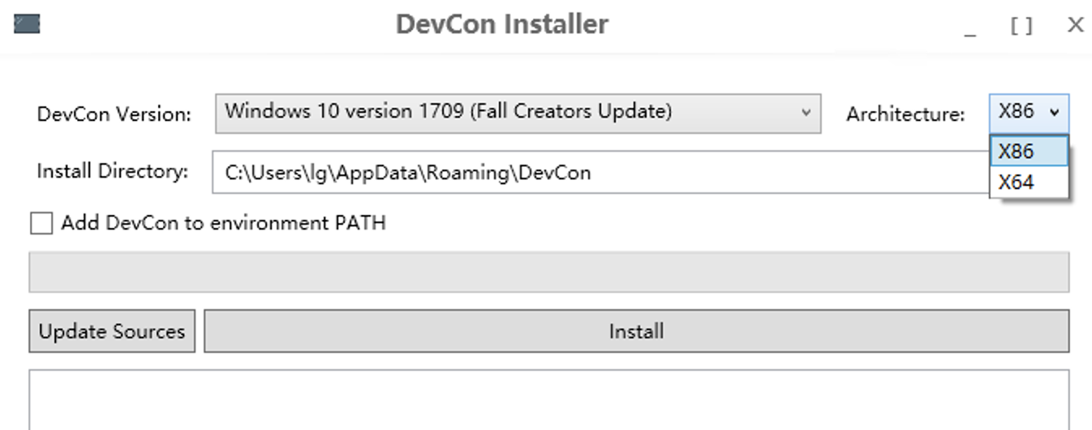

管理员权限打开powershell

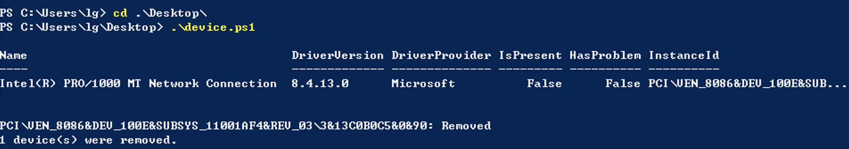

运行脚本即可移除隐藏网卡

运行脚本时可能需要修改脚本中文件路径，根据自身环境进行修改

比如

Set-Location “C:\Users\lg\Desktop\DeviceManagement\”

该路径为工具路径

比如Get-Device -ControlOptions DIGCF_ALLCLASSES | Sort-Object -Property Name | Where-Object {($_.IsPresent -eq $false) -and ($_.Name -like “*Network*”) } | ft Name, DriverVersion, DriverProvider, IsPresent, HasProblem, InstanceId -AutoSize

中的*Network*为正则表达式匹配网卡名称